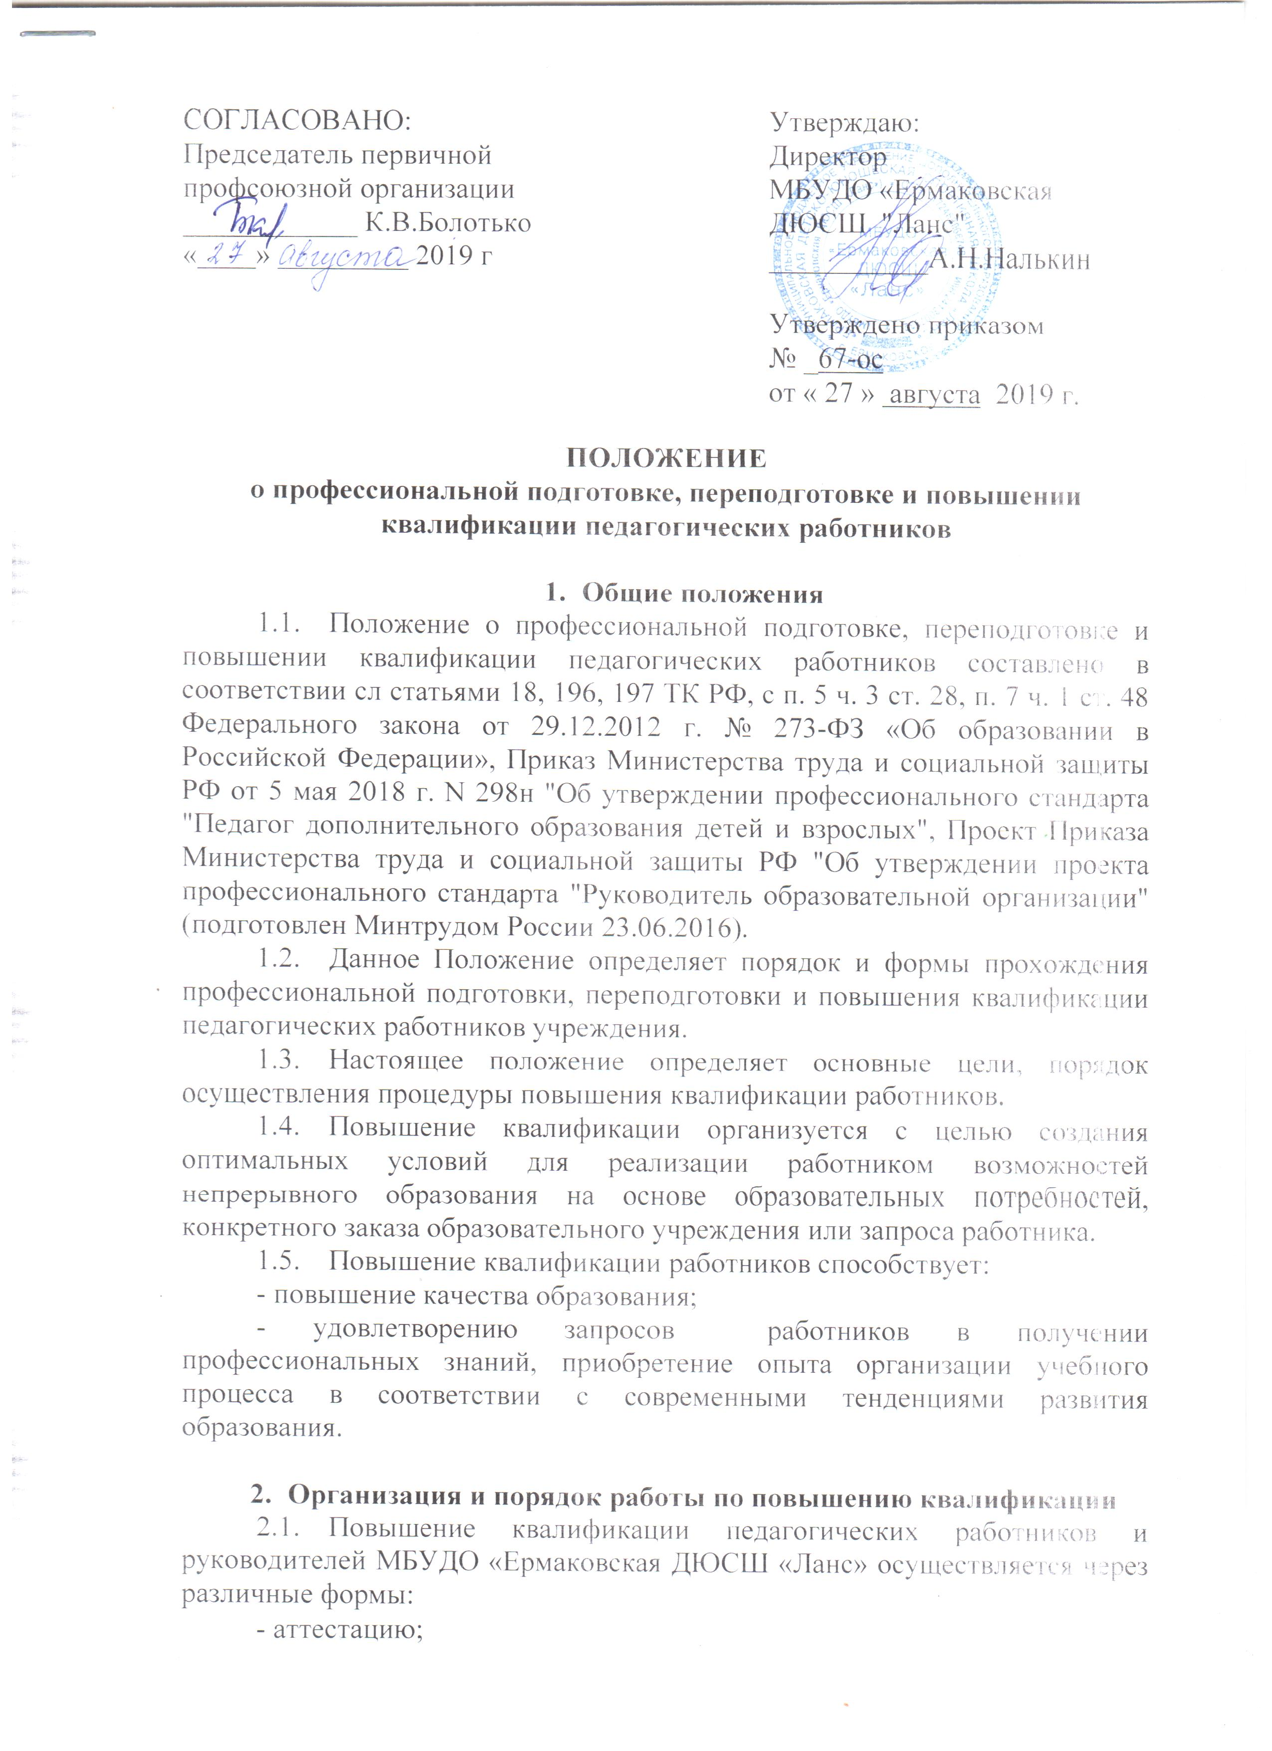
СОГЛАСОВАНО: Утверждаю:
Председатель первичной Директор
профсоюзной организации МБУДО «Ермаковская
____________ К.В.Болотько ДЮСШ "Ланс"
«____» _________ 2019 г ___________А.Н.Налькин

Утверждено приказом
№ _67-ос
от « 27 » августа 2019 г.

ПОЛОЖЕНИЕ
о профессиональной подготовке, переподготовке и повышении
квалификации педагогических работников

- Общие положения
  - Положение о профессиональной подготовке, переподготовке и повышении квалификации педагогических работников составлено в соответствии сл статьями 18, 196, 197 ТК РФ, с п. 5 ч. 3 ст. 28, п. 7 ч. 1 ст. 48 Федерального закона от 29.12.2012 г. № 273-ФЗ «Об образовании в Российской Федерации», Приказ Министерства труда и социальной защиты РФ от 5 мая 2018 г. N 298н "Об утверждении профессионального стандарта "Педагог дополнительного образования детей и взрослых", Проект Приказа Министерства труда и социальной защиты РФ "Об утверждении проекта профессионального стандарта "Руководитель образовательной организации" (подготовлен Минтрудом России 23.06.2016).
  - Данное Положение определяет порядок и формы прохождения профессиональной подготовки, переподготовки и повышения квалификации педагогических работников учреждения.
  - Настоящее положение определяет основные цели, порядок осуществления процедуры повышения квалификации работников.
  - Повышение квалификации организуется с целью создания оптимальных условий для реализации работником возможностей непрерывного образования на основе образовательных потребностей, конкретного заказа образовательного учреждения или запроса работника.
  - Повышение квалификации работников способствует:
- повышение качества образования;
- удовлетворению запросов работников в получении профессиональных знаний, приобретение опыта организации учебного процесса в соответствии с современными тенденциями развития образования.

- Организация и порядок работы по повышению квалификации
  - Повышение квалификации педагогических работников и руководителей МБУДО «Ермаковская ДЮСШ «Ланс» осуществляется через различные формы:
- аттестацию;
- курсовую переподготовку;
- дистанционное обучение;
- заочное обучение в средних и высших учебных заведениях;
- самообразование;
- участие в методических мероприятиях, семинарах, лекциях, конференциях.
2.2. Повышение квалификации педагогических работников и руководящих работников организуется дифференцированно с учетом их подготовки и опыта работы.
2.3. Администрация МБУДО «Ермаковская ДЮСШ «Ланс»:
- доводит до сведения работника перечень рекомендованных образовательных программ дополнительного профессионального образования;
- даёт рекомендации по выбору программы повышения квалификации,
учитывая образовательные потребности педагога и проблемы школы;
- контролирует своевременность выполнения сроков повышения квалификации работников;
- использование в работе полученных знаний в ходе курсовой переподготовки.
2.4. Педагогический работник:
- знакомится с перечнем рекомендованных образовательных программ;
- выбирает тематику курсов, знакомится с их содержанием согласно собственным потребностям и рекомендациям администрации образовательного учреждения;
- своевременно предоставляет делопроизводителю итоговые документы об освоении учебных программ.
2.5. В случае направления работника на повышение квалификации работодатель обязан сохранить за ним место работы (должность), среднюю заработную плату по основному месту работы и, если работник направляется для повышения квалификации в другую местность, оплатить ему командировочные расходы (суточные, проезд к месту обучения и обратно, проживание) в порядке и размерах, предусмотренных для лиц, направляемых в служебные командировки (ст187 ТК РФ).
2.6. Работники, прошедшие курсовую переподготовку могут использоваться администрацией в проведении методических мероприятий как на уровне школы, так и на уровне муниципалитета.
2.7. Работники могут самостоятельно освоить курс повышения квалификации путем дистанционного обучения.
2.8. Повышение квалификации может осуществляться путем обучения в высших и средних учебных заведениях. На время обучения за работником сохраняется место работы и производится оплата учебного отпуска.
2.9. В процессе посещения уроков администрациия и директор наблюдают за работой лучших педагогов, организуют работу по изучению передового педагогического опыта.

3. Права и обязанности педагогических работников.
3.1. В соответствии со статьей 187 ТК РФ работник имеет право:
- на повышение квалификации с отрывом от работы не реже 1 раза в 3 года с сохранением заработной платы в течение всего периода обучения;
- на оплату командировочных расходов при повышении квалификации по направлению администрации учреждения в другой местности;
- на повышение квалификации по личному желанию в сроки и на условиях, согласованных с администрацией школы;
- на отпуск без сохранения заработной платы в каникулярное время, предназначенное для профессиональной подготовки, переподготовки и повышения квалификации.
3.2. Работник обязан:
- эффективно использовать время, предоставленное работнику для повышения его профессионального роста;
- сдать ответственному за делопроизводство копию документа, подтверждающего повышение профессиональной квалификации.

4. Права и обязанности работодателя.
4.1. Работодатель имеет право:
- определять необходимость профессиональной подготовки, переподготовки и повышения квалификации педагогических кадров;
- предлагать формы подготовки, переподготовки и повышения квалификации педагогических работников с учетом возможностей повышения квалификации педагогических работников
4.2. Работодатель обязан:
- при направлении работников для повышения квалификации с отрывом от работы сохранить за ним место;
- выплачивать педагогическому работнику среднюю заработную плату по основному месту работы в течение всего времени повышения квалификации;
- создать необходимые условия педагогическим работникам, проходящим профессиональную подготовку, переподготовку и повышение квалификации;
- планировать повышение квалификации работника не реже 1 раза в 3 года;
- разработать график профессиональной подготовки и повышения квалификации педагогических работников на 3 года.

5. Документация.
5.1. В МБУДО «Ермаковская ДЮСШ «Ланс» ведется следующая документация:
- копии документов о прохождении курсовой подготовки;
- перспективный план прохождения курсов повышения квалификации работников.

6. Заключение.
6.1. Контроль за выполнением настоящего локального акта осуществляет администрация, профсоюзный комитет учреждения в соответствии со статьей 370 ТК РФ.

